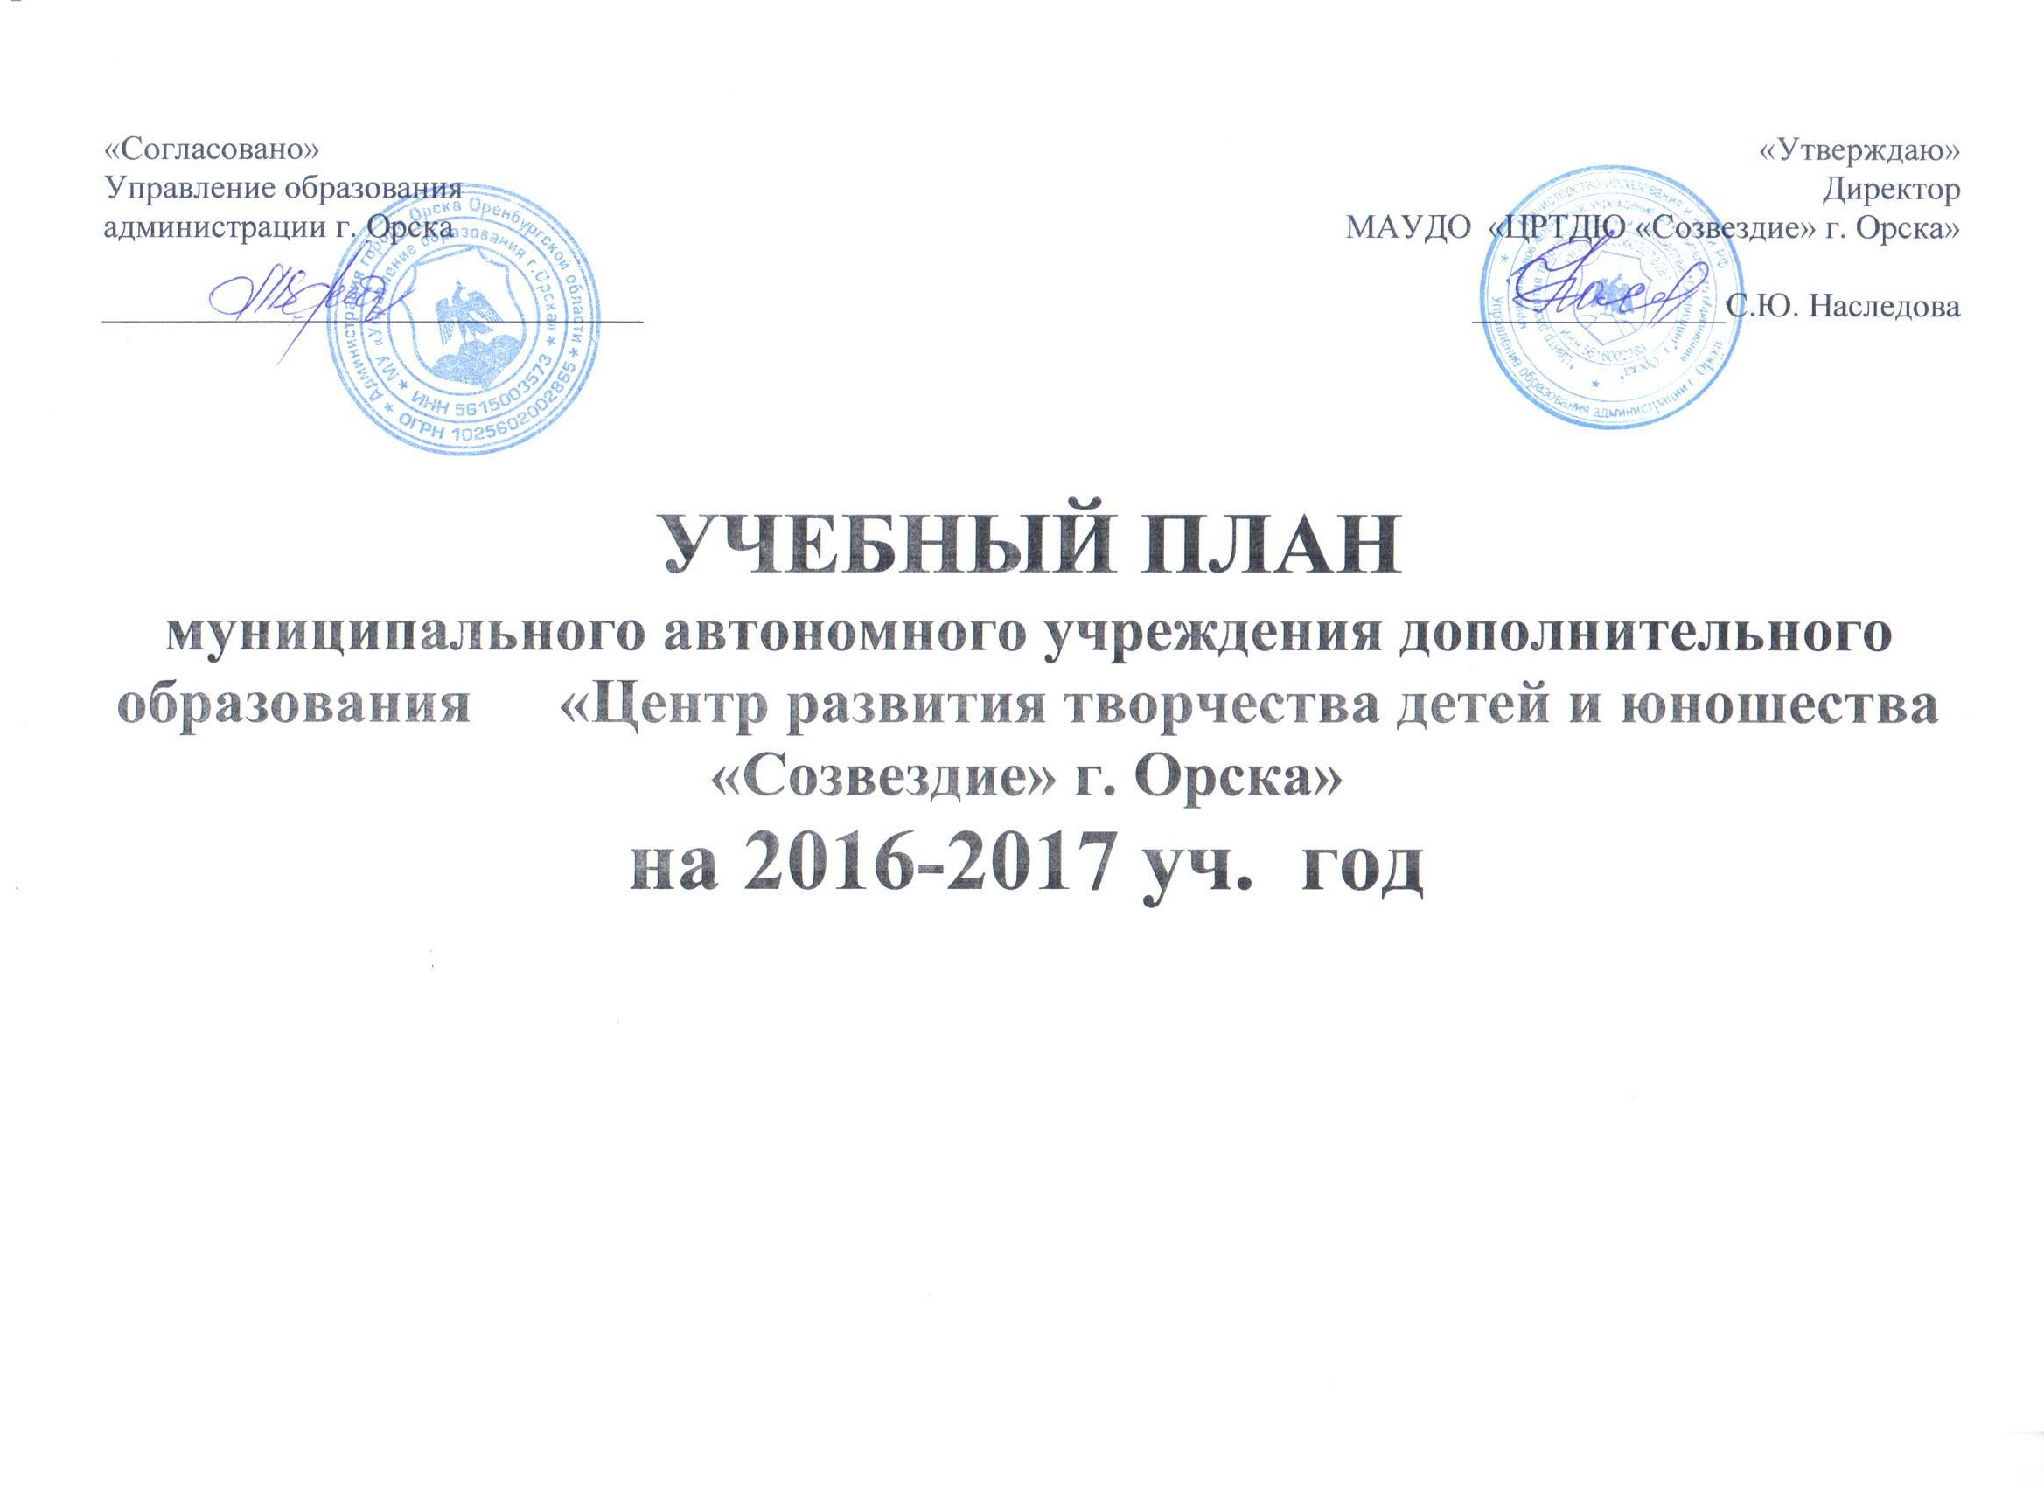
Пояснительная записка
к учебному плану на 2016-2017 уч. гг.

Учебный план МАУДО «ЦРДТЮ Созвездие» г. Орска» разработан в соответствии c Федеральным законом от 29.12.2012 г. №273- ФЗ «Об образовании в Российской Федерации», приказом Минобрнауки РФ от 29.08.2013 г.. №1008 «Об утверждении Порядка организации и осуществления образовательной деятельности по дополнительным общеобразовательным программам», Уставом муниципального образовательного автономного учреждения дополнительного образования детей «Центр развития творчества детей и юношества «Созвездие» г. Орска» (далее Центр) на основании Санитарно-эпидемиологических правил и нормативов СанПиН 2.4.4. 3172-14, утвержденных Постановлением Главного государственного санитарного врача РФ от 04.07.2014г. № 41, а также с учетом интересов обучающихся, запросов родителей (законных представителей), возможностей педагогического коллектива и материально-технической базы учреждения.

Построение учебного плана работы базировалось в рамках программы развития Центра на 2016-2020 уч. гг., образовательной программы на 2016-2017 уч. г.

Учебный план строится в соответствии с главными задачами и принципами:
- всестороннего удовлетворения образовательных потребностей граждан, общества, государства;
- многообразие видов дополнительных общеобразовательных программ, удовлетворяющих разнообразные интересы детей;
- развитие мотивации личности к познанию и творчеству;
- свободный выбор детьми дополнительных общеобразовательных программ в соответствии со способностями, склонностями и интересами детей;
- создания условий для развития творческих способностей и формирования навыков и умений, необходимых для развития гармонически развитой личности.
Учебный план Центра регламентирует образовательную деятельность, отражает цели учреждения. План сбалансирован для всех обучающихся, учитывает региональные и социокультурные образовательные потребности. В плане определена недельная нагрузка обучающихся, связанная с психофизиологическими возможностями.

Учебный план включает 72 дополнительные общеобразовательные программы (соответствующие современным требованиям), прошедшие экспертизу через методический совет Центра и в процессе участия в городских, областных конкурсах инновационных и авторских программ.
Основополагающими принципами при составлении учебного плана являются:
- общедоступность дополнительного образования во всех видах деятельности;
- принцип учёта реальных возможностей и условий обеспечения программ материальными, технологическими, кадровыми и финансовыми ресурсами;
- принцип учёта возрастных и индивидуальных особенностей обучающихся при включении их в различные виды деятельности;
- принцип ориентации на потребности общества и личности обучающегося;
- принцип возможности корректировки плана с учётом изменяющихся условий и требований к уровню образованности личности, возможности адаптации к современной социокультурной среде.

При составлении учебного плана учитывались следующие требования:
- удовлетворение реальных интересов, склонностей, творческих запросов детей и подростков в тех видах и формах деятельности, которые они могут получить в Центре;
- особенности национально-регионального компонента;
- удовлетворение спросов обучающихся и родителей в направлении художественного, технического, музыкально-эстетического, прикладного видов творчества;
- ранняя профессионализация, профессиональное самоопределение обучающихся;
- пропаганда и поддержка здорового образа жизни.
Организация процесса обучения в Центре осуществляется на основе реализации по дополнительным общеобразовательным общеразвивающим программам. В Центр приходят обучающиеся в свободное от основной учёбы время. Обучение реализуется на добровольных началах. Обучающимся предоставляется возможность сочетать различные направления и формы занятий, каждый имеет право заниматься в нескольких объединениях, менять их. Допускается переход обучающихся из одной группы в другую.

Сформировано 328 объединений с общим охватом 4239 обучающихся. Общее число педагогических часов составляет 2188, концертмейстерских - 465.
Для выполнения вышеперечисленных задач и принципов, учитывая запросы родителей и индивидуальные запросы обучающихся, учебный план направлен на реализацию дополнительных общеобразовательных программ по следующим направленностям:
- художественной;
- физкультурно-спортивной;
- социально-педагогической;
- технической;
- естественнонаучной.
Каждое направление предполагает участие детей в возрасте от 5 до 18 лет в детских объединениях одной тематической направленности или комплексным, адаптированным, интегрированным программам (дающие возможность объединить в одной программе несколько направлений деятельности), авторским (имеющие рецензии) программам, рассчитанным на 1, 2, 3 и более лет обучения, утверждёнными на методическом совете Центра.
Занятия проводятся по группам, группам малого состава, индивидуально или всем составом объединения в зависимости от специфики направления деятельности и общеобразовательной программы.

Художественная направленность.
Отдел «Дизайн» включает в себя следующие объединения: гильоширование; декоративно-прикладное искусство; изобразительное искусство; вязание крючком; бисероплетение; элективный курс «Хозяйка сельского дома»; театр мод, художественное творчество.
Отдел «Дебют» содержит следующие объединения: вокальное творчество «Браво», «Звездочки», «Шанс», «Радуга талантов», «Успех»; творческие группы «Затейник»; театральное объединение «Кукляндия»; фольклорные, музыкальные объединения; ансамбль народного танца «Орчаночка»; хореография «Овация», «Акварельки», «Вираж», «Восторг», «Брейк-данс», «Ассорти»; шумовой ансамбль «Забава»; струнный ансамбль «Настроение»; гитарный аккомпанемент; объединения «Гитара и песня», цирк на сцене «Молодость».
Основной целью дополнительных общеобразовательных программ данной направленности является: нравственное и художественно-эстетическое развитие личности ребенка в системе дополнительного образования. В ходе достижения этой цели задачами объединений являются:
- развитие музыкальных, артистических, художественных способностей;
- формирование умений публичных выступлений;
- создание живописных произведений,
- формирование умения понимать произведения искусства,
- получать удовлетворение от творчества;
- Развить у детей способность эстетического восприятия прекрасного, развивать чувство радости и удовлетворения от выполненной работы, развивать творческие способности детей;
- Развивать у детей мелкую моторику и высшие корковые функции;
- Развивать практические навыки и умения работы с разными материалами;
- Развивать эстетическое восприятие произведений музыкальной культуры, произведений искусства, природы;
- Способствование социальной адаптации обучающихся посредством приобретения профессиональных навыков и развитие коммуникативности при общении в коллективе;
- Формирование у обучающихся танцевальных, аэроботических и хореографических знаний, умений и навыков.
Охват обучающихся в данном направлении с 5 до 18 лет в количестве 199 групп, 54 наименований объединений - обучающихся 2451.
По итогам работы объединений художественной направленности будут проводиться выставки, спектакли, соревнования, показательные выступления, конкурсы, фестивали, итоговые тестирования, концерты, творческие отчеты, персональные выставки.

Физкультурно-спортивная направленность.
Отдел «Рекорд» включает в себя следующие объединения: спортивные танцы; русские шашки; шахматы; футбол; волейбол; ОФП; НФП; силовое троеборье.
Задачи объединений данного направления:
- пропаганда здорового образа жизни;
- сохранение здоровья,
- формирование физической культуры обучающихся;
- воспитание и развитие специфических двигательных навыков;
- выработка у юных спортсменов потребности в регулярных соревнованиях и тренировках;
- формирование и совершенствование таких качеств, как быстрота, выносливость, сила, подвижность, ловкость;
- воспитание способности вести борьбу в рамках волевого состязания, иначе говоря, волевой подготовки.
Охват обучающихся в данной направленности с 6 до 18 лет в количестве 30 групп 7 наименований объединений, обучающихся – 354.
По итогам работы объединений физкультурно–спортивной направленности будут проводиться соревнования, показательные выступления, эстафеты, фестивали.

Техническая направленность.
Отдел «Развитие» включает в себя следующие объединения: обучение компьютерной грамотности «Компьютерра».
Задачи данного направления следующие:
- Приобретение необходимых технических навыков при использовании компьютера;
- Ознакомление с основами техники киносъемки;
- воспитание позитивного отношения к профессиональному труду, аккуратности, точности.
- Формирование творческой личности с активной позицией к самообразованию и творчеству;
- Создание сайта;
- Получение знаний по основным направлениям информационных технологий.
Охват обучающихся в данном направлении с 9 до 16 лет по индивидуальным образовательным маршрутам количестве - 11 человек.
По итогам работы ИОМов технической направленности будут проводиться выставки проектов, их авторская демонстрация, сопровождение сайта учреждения; защита проектов, конкурсы, научно-практические конференции, соревнования, фестивали.

Естественнонаучная направленность.
Включает в себя научное общество учащихся «Аргон».
Задачи данного направления:
- Познакомить обучающихся с методом исследования и практического применения основ проектирования в реальной жизни;
- Поощрять в ребенке способность к объективному самоанализу, самосовершенствованию;
- Развивать исследовательские способности обучающихся.
Основной акцент в этом направлении поставлен на занятия с детьми по индивидуальным образовательным маршрутам. Охват обучающихся в данном направлении с 6 до 18 лет - 44 человека.
По итогам работы объединений естественнонаучной направленности будут проводиться выставки работ, научно-практические конференции, олимпиады, конкурсы.

Социально-педагогическая направленность включает в себя: центр раннего развития; социальные проект «Наш денек»; коррекцию навыков чтения; развитие творческого мышления; морской клуб юного пехотинца; социальное проектирование; «Практикум по русскому языку»; «Английский язык»; «Я - оратор».
Социально-педагогическое направление способствует реализации личности в различных социальных кругах, социализации ребёнка в образовательном пространстве, адаптации личности в детском социуме.
Задачи данного направления:
- Развитие детей как творчески активных личностей;
- Способствование социальной адаптации обучающихся посредством приобретения профессиональных навыков и развитие коммуникативности при общении в коллективе;
- Конкурентоспособность обучающихся;
- Приобретение навыков работы в трудовом коллективе;
- Формирование допрофессиональных навыков;
- Коррекция и психолого-педагогическое сопровождение;
- Ориентация в профессиях.
- Формирование у детей интереса к традициям русской, башкирской, английской культуры, воспитание чувства причастности к своему народу, к его истории;
- Формирование у детей интереса к традициям башкирской, английской культуры;
- Практическое освоение языка различных видов искусства (поэтического, музыкального, хореографического, прикладного).
Охват обучающихся в данном направлении с 5 до 18 лет в количестве 101 группы 19 наименований объединений, обучающихся - 1270.
По итогам работы объединений социально-педагогической направленности будут проводится выставки, научно-практические конференции, олимпиады, конкурсы, концерты, итоговые тестирования.

Режим занятий обусловлен спецификой дополнительного образования: занятия в основном проводятся во второй половине дня после окончания занятий в общеобразовательной школе; в первой половине дня для обучающихся занимающихся во второй смене базовых школ.
Распределение часов в детских объединениях Центра следующее: 1 год обучения – 36, 72, 144 часов в год, 2 год обучения и последующие – 36, 72, 144, 216 часов, 288 часов, 720 часов. Количество часов определяет общеобразовательная программа педагога и конкретного объединения. Формы занятий детских объединений самые разные: лекция, беседа, игра, диспут, экскурсия, коллективное творческое дело и др. Отчетные и итоговые занятия проводятся в форме зачета, тематического тестирования, анкетирования, собеседования, концерта, спектакля, открытого занятия с подведением итогов за год.

